

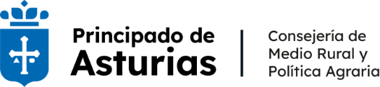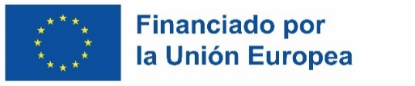

DECLARACIONES RESPONSABLES

|  |  |
| --- | --- |
| Título del proyecto: |  |
| Solicitante/Beneficiario: |  |
| Representante: |  |
| Municipio: |  |
| Provincia: |  |
| Fecha: |  |

A cofinanciar por el Fondo Europeo Marítimo, de la Pesca y la Acuicultura (FEMPA).

El/la firmante, DECLARA bajo su responsabilidad que:

(marcar con una X según proceda)

|  |  |
| --- | --- |
| Conoce la normativa aplicable, en particular el artículo 13.3 bis de la Ley 38/2003, de 17 de noviembre, General de Subvenciones, en la que se establece que, para ayudas de importe superior a 30.000 euros, las personas físicas y jurídicas con ánimo de lucro sujetas a la Ley 3/2004, de 29 de diciembre, por la que se establecen medidas de lucha contra la morosidad en las operaciones comerciales, deberán acreditar cumplir los plazos de pago que se establecen en la citada Ley para obtener la condición de beneficiario o entidad colaboradora y ello con independencia de cualquier financiación para el cobro anticipado de la empresa proveedora. | **□** |
| Que la entidad que represento cumple con los requisitos que establece la normativa contable para presentar cuenta de pérdidas y ganancias abreviadas. | **□** |
| Que conozco que para que un gasto subvencionado sea elegible, deberá haber sido abonado en el plazo de 30 días después de la fecha de recepción de las mercancías o prestación de los servicios, incluso cuando hubiera recibido la factura o solicitud de pago equivalente con anterioridad. Este plazo de pago podrá ser ampliado mediante pacto de las partes sin que, en ningún caso, se pueda acordar un plazo superior a 60 días naturales. | **□** |
| Asimismo, declaro que el IVA de las inversiones previstas:  Sí es recuperable de acuerdo con la legislación nacional sobre IVA.  No es recuperable de acuerdo con la legislación nacional sobre IVA. | |

En ………………………., a .… de ……………….… de 2024.

Fdo.:………………..……………. .